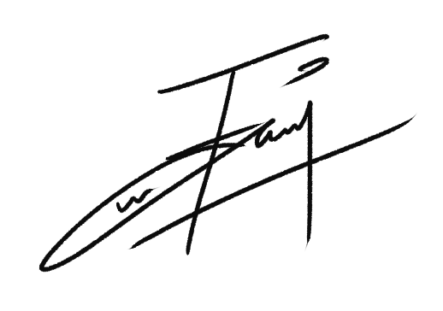
Logbook Magang Industri Minggu ke 10
tgl. 1 Mar 2021 s/d tgl 5 Mar 2021

Identitas Mahasiswa
Nama Mahasiswa : Ervin Ahmad Nur Hidayanto
NIM : 4311801010
No. Tlp/Hp : 085156576755

Identitas Perusahaan dan Pembimbing di Perusahaan
Nama Perusahaan : PT.Budaya Digital Indonesia
Alamat / No. Telp : Komplek Nusantara Golden Blok, Blk. H No.10, Tlk. Tering, Kec. Batam Kota, Kota Batam, Kepulauan Riau 29461
Pembimbing : Fadhli Yahya
Jabatan : Art Director
No. Tlp / Hp : 081276881044

Rincian Kegiatan Magang
(Diisi berdasarkan kegiatan perhari)
1 Mar 2021
Perbaiki Bug Save Load
2 Mar 2021
Implementasi Save Load ke Level 3
3 Mar 2021
Implementasi Save Load Ke Level 4
4 Mar 2021
Implementasi Save Load Ke Level 4
5 Mar 2021
Ngurusin evaluasi

Batam, 18 Juni 2021
Pembimbing di Perusahaan

(Fadhli Yahya)

